Vinterturnering

2024-2025

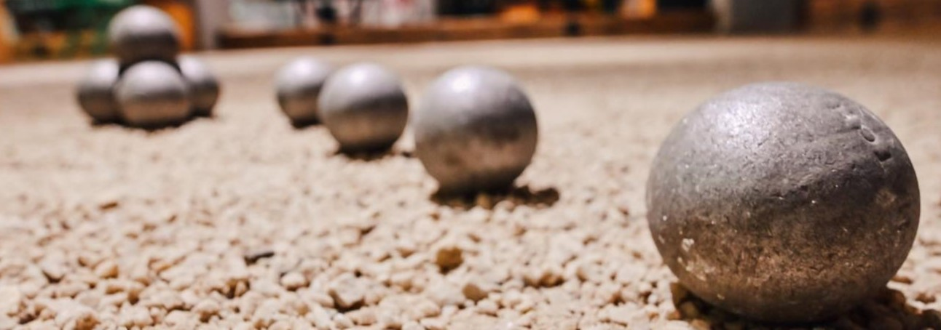

**Midtfyns Petanque Klub inviterer til vinterens turnering i Midtfyns Lethal, Søvej 36, Ringe**

**Spilleplan: 7. og 21. november, 5. og 19. december, 2. og 16. januar, 13. og 27. februar – alle torsdage kl. 18.30. Afsluttende stævne: Lørdag 8. marts.**

Hvert hold består af to personer - der er plads til 24 hold.

Der spilles tre kampe pr. kampdan og de første seks kampdage spilles alle mod alle så langt det er muligt. De tre næste kampdage inddeles holdene i pulje A og B. Lørdag 8. marts spilles de sidste seks kampe. Der startes med kaffe og rundstykker.

Der spilles efter DGI’s regler - med fri udskiftning af spillere på et hold. **Dog må der ikke forekomme spillere der har spillet på andre hold i turneringen, uanset klubtilhør.**

Hvis et hold udebliver på kampdagen, vinder modstanderne 13-7.

Er der til slut point-og scorelighed er det holdenes indbyrdes kamp(e) der afgør resultatet.

**Preben Hybel laver turneringen og fører regnskabet.**

**Betaling: 300 kr. pr. hold, som betales første spilledag.**

**Tilmelding til Ole Larsen - Mail:** [**olelarsen@rudme.dk**](mailto:olelarsen@rudme.dk)**.** **Senest 31. oktober.**

**Tilmelding efter princippet først-til-mølle - brug mail med spillernavne og klub.**

Med venlig hilsen

Midtfyns Petanque Klub